C:\Users\kitano\AppData\Local\Microsoft\Windows\Temporary Internet Files\Content.IE5\4FLH4HGH\MC900383576[1].wmf

*高松ふしぎ発見隊！「屋島再発見」*

*～あなたの知らない屋島の世界～*

１　目 的　 　高松のシンボルともいえる屋島。その屋島山頂から望む高松市街や昭和9年に雲仙や霧島とともに我が国で最初に国立公園の一つとして指定された瀬戸内海島々の景色は絶景で「日本の夕陽１００選」に選ばれるほどです。そんな知っていそうで知らない屋島の魅力を再発見してみませんか？

２　活動内容　屋島山上、北嶺等、屋島周辺の散策（脚力に自信のある希望者は北嶺登山道で下山）

　　　　　　　新屋島水族館の見学

　　　　　　　水産試験場の見学（試験場展示水槽の見学）

|  |  |
| --- | --- |
| 9:00 高松駅発※1（バスターミナル13番付近）  9:10 瓦町駅東発※1（セブンイレブン前）  9: 20 浦生漁港集合  9:30 開会式・日程説明  9:40 浦生バス停出発  10:00屋島山上着、瓦投げ  10:30新屋島水族館入館  　　　　11:00イルカショー  　　　　　11:40アザラシショー 　　　　　その他自由見学  　　　　　ウミガメ・カワウソの餌やり  　　　　　（1回100円各自負担） | 12:30 山上で昼食後、北嶺散策開始  【希望者：北嶺登山道にて下山（約２０分）、  その後、水産試験場まで徒歩（約３０分）】  14:00 散策終了後、バス山上出発  14:15 水産試験場見学  15:15 水産試験場出発  15:25 浦生バス停到着・閉会式・解散  15:30 浦生バス停出発  15:50 瓦町駅東着※2  16:00 高松駅着※2  ※1･2は希望者のみ |
|
|

３　日　程　　平成27年８月5日（水）9:30～15:30　※時間は多少変更します。

◆集合場所の浦生までは送迎バス（高松駅、瓦町駅東経由）をご利用になるか、自家用車（浦生漁港に駐車）、

もしくは公共交通機関をご利用ください。

◆送迎バスをご利用される方は、各バス停出発時刻の10分前までにお越し下さい。

４　募集人員　　40名（保護者も含め）参加対象：小中学生 （保護者同伴）

※但し、就学前のお子様の同伴はご遠慮願います。（PTA保険の関係上）

５　参加費　　　大人 ５００円　子ども ３００円

（バス代、昼食・お茶代、飲み物500ml、水族館入館料、瓦投げ料金含む）

※当日集金します。釣り銭の無いようにご準備願います。

※かわらけ（土器）はお一人様４枚となります。

６　持参物　　　水筒、タオル、筆記用具、敷物、日よけ用帽子、履きなれた靴（探索用）、

長袖、長ズボンの用意（虫対策として）、雨具（天候による）

※昼食は用意しますが、アレルギー等がある方はご自身でご用意ください。

※暑い時期ですので、水分補給には十分注意してください。

主催：高松市ＰＴＡ連絡協議会

家庭教育推進委員会

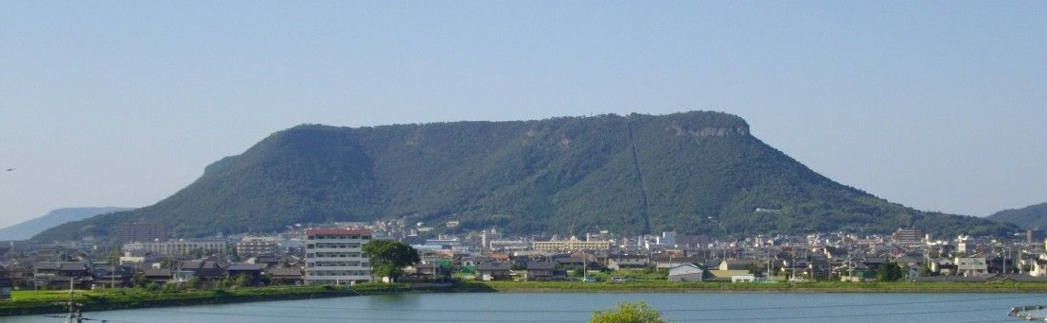

７　申込方法　　7/15（水）午前9:00よりFAX受付を開始し、先着40名になり次第終了。

FAX（087-826-7790）のみでの受付となります。Faxがご利用になれない方は、お近くのコンビニエンスストア等をご利用ください。受付開始日、開始時刻以前のお申し込み、また、FAX以外でのお申し込みにつきましては無効となりますのでご注意ください。なお、記入された情報については香川県個人情報保護条例に基づき適正に取り扱い、他の目的には使用いたしません。

８　締め切り　 平成27年７月22日（水）17時（**注意：お申し込みは先着順です**）

※参加の可否、バス乗降場所、浦生漁港臨時駐車場につきましては7/31（金）

までに事務局から連絡します。

９　その他　　　小雨決行　一部内容が変更となる場合があります。警報が発令された場合は中止。

※雨天中止等の場合は事務局より7:30までに連絡します。

※参加者が35名未満の場合は中止、北嶺登山道下山も変更の場合があります。

参加申込票　　　　　　　　　　　　　　　　　　　（　　　　　　　　　　）小・中学校

|  |  |  |  |  |  |  |
| --- | --- | --- | --- | --- | --- | --- |
|  | 氏　　　名（ふりがな） | | 学年 | 性別 | 備考欄（アレルギー等） | |
| 参加者 |  | |  |  | 登山道下山希望 有・無 | |
|  | |
|  | |  |  | 登山道下山希望 有・無 | |
|  | |
| 保護者 | |  |  | 登山道下山希望 有・無 | |
|  | |
| 住所 | 〒　　　－  ℡（　　　　）　　　－ | バス利用（往復） | | | | 浦生漁港臨時駐車場 |
| JR高松駅・瓦町駅 | | | | 利用する・利用しない |
| メールアドレス | | | | | | |

＊お昼間に連絡のつく番号をお願いします。

＊記載事項は正確にお願いします。

＊参加が決定された方は後日、市P連メール連絡網にご登録して頂きます。急な変更、伝達などはメールにて行いますのでご了承ください。

＊お申し込み後キャンセルされる方は、8/3（月）までにご連絡をお願い致します。3日以降は参加費をご負担いただくようになりますのでご了承ください。

【お問い合わせ・連絡先】

高松市PTA連絡協議会事務局　（三好）

〒760-8571高松市番町一丁目8番15号

℡087-826-7802/Fax087-826-7790